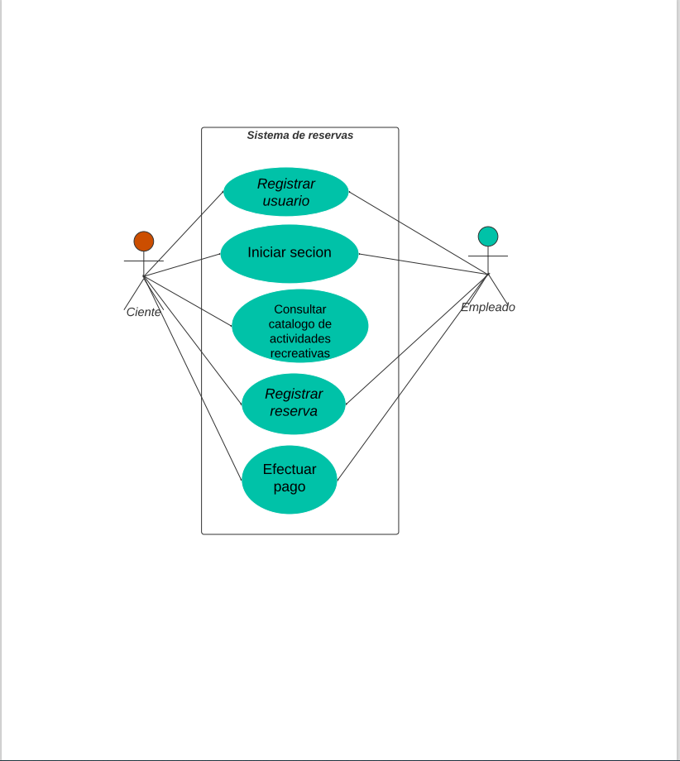

Diagrama de Caso de Uso Extendido: CU – 001

|  |  |
| --- | --- |
| Caso de Uso: **Registrar usuario** | |
| Actor Primario. | Cliente y empleado |
| Precondiciones. | Llenar todos los campos |
| Garantías (Postcondiciones): | * Se registra el usuario y espera que le asigne **su rol** para poder acceder a la plataforma. |
| Flujo Principal, Básico o Normal (Escenario Principal): | |  |  | | --- | --- | | **Actor** | **Sistema** | |  | 1. Carga el formulario para realizar el registro del empleado | | **2.Diligenciar formulario con la información del empleado.** |  | | **3.Confirmar información.** |  | |  | Validar Información  4.Guardar el registro del cliente. | |  | 5 muestra mensaje “El registro se ha realizado con éxito” | |
| Flujos alternativos | 3.1 Al Momento de confirmar el formulario falta o se ingresó un dato mal y se mostrará un mensaje indicando el error.  3.2 Si al momento de confirmar formulario el usuario ya existe se generará un mensaje de aviso mostrando que ya hay un usuario con los mismos datos. |
| Frecuencia de ocurrencia | Puede ser continuo. |

|  |  |
| --- | --- |
| Caso de Uso: **iniciar sesión** | |
| Actor Primario. | Cliente y empleado |
| Precondiciones. | Llenar todos los campos |
| Garantías (Postcondiciones): | * Tener claro en que quieren reservar. |
| Flujo Principal, Básico o Normal (Escenario Principal): | |  |  | | --- | --- | | **Actor** | **Sistema** | |  | 1. iniciar sesión | | **2.colocar información pedida** |  | | **3.oprimir en confirmar** |  | |  | Validar Información  4.Guardar información y conceder acceso | |  | 5 muestra mensaje “valido” | |
| Flujos alternativos | 3.1 si la contraseña esta mal digitada al momento de oprimir confirmar el sistema dispara una alerta que dice usuario o contraseña invalido |
| Frecuencia de ocurrencia | Puede ser continuo. |

|  |  |
| --- | --- |
| Caso de Uso: **Consultar catálogo de actividades recreativas** | |
| Actor Primario. | Cliente |
| Precondiciones. | Llenar todos los campos |
| Garantías (Postcondiciones): | * Confirmar que sea mayor de edad y realizar reserva |
| Flujo Principal, Básico o Normal (Escenario Principal): | |  |  | | --- | --- | | **Actor** | **Sistema** | |  | 1.mostrar empresas aliadas | | **2.buscar información de actividades de la empresa** |  | | **3.ver diferentes actividades que tiene la empresa para ofrecer** |  | |  | Validar Información  4.Darle a conocer todo lo que tiene que saber sobre las actividades | |  | 5.dar a conocer toda la información de la actividad | |
| Flujos alternativos | 2.1 no tener la información suficiente sobre las actividades |
| Frecuencia de ocurrencia | Puede ser continuo. |

|  |  |
| --- | --- |
| Caso de Uso: **Registrar reserva** | |
| Actor Primario. | Cliente y empleado |
| Precondiciones. | Llenar todos los campos |
| Garantías (Postcondiciones): | * Llenar todo |
| Flujo Principal, Básico o Normal (Escenario Principal): | |  |  | | --- | --- | | **Actor** | **Sistema** | |  | 1. formulario donde muestre todo lo que necesita | | 2.escoger lugar donde quiere reservar |  | | **3.ver la disponibilidad que tiene del lugar** |  | |  | **4.**dar a conocer disponibilidad | | 5.escoger fecha y hora |  | |  | Validar Información  6. confirmar la fecha y hora de la reserva | |  | 7. guardar información de la reserva | |
| Flujos alternativos |  |
| Frecuencia de ocurrencia | Puede ser continuo. |

|  |  |
| --- | --- |
| Caso de Uso: **Efectuar pago** | |
| Actor Primario. | Cliente y empleado |
| Precondiciones. | Llenar todos los campos |
| Garantías (Postcondiciones): | * Llenar todo y confirmar pago |
| Flujo Principal, Básico o Normal (Escenario Principal): | |  |  | | --- | --- | | **Actor** | **Sistema** | |  | 1. formulario donde le pida lo requerido para el pago | | **2.llenar campos requeridos** |  | | **3.confirmar datos** |  | |  | Validar Información  4.confirmar pago de la reserva | |  | 5. confirmar y guardar información de la reserva | |
| Flujos alternativos | 2.1 si los campos no son completados mostrara un alerta donde dice su reserva no se puede realizar si no completa los campos requeridos |
| Frecuencia de ocurrencia | Puede ser continuo. |